**5. Mô tả use case “Quản lý nhân viên” (Hà Minh Nghĩa)**

|  |
| --- |
| * **Tên Use Case:** Quản lý nhân viên. * **Mô tả vắn tắt:** Use Case này cho phép người quản trị xem, thêm, sửa, xóa thông tin nhân viên trong bảng NHANVIEN. * **Luồng sự kiện:**   + **Luồng cơ bản:**     - 1. Use case này bắt đầu khi người quản trị kích vào “Quản lý nhân viên” trên menu quản trị. Hệ thống lấy thông tin chi tiết của các nhân viên gồm: mã nhân viên, tên nhân viên, địa chỉ, số điện thoại, ngày vào làm trong bảng NHANVIEN và hiển thị danh sách các nhân viên lên màn hình.       2. Thêm nhân viên:          1. Người quản trị kích vào nút “Thêm mới” trên cửa sổ danh sách các nhân viên. Hệ thống hiển thị màn hình yêu cầu nhập thông tin chi tiết cho nhân viên: mã nhân viên, tên nhân viên, địa chỉ, số điện thoại, ngày vào làm.          2. Người quản trị nhập tên nhân viên, địa chỉ, số điện thoại, ngày vào làm, tự sinh một mã nhân viên mới và kích vào nút “Tạo”. Hệ thống sẽ tạo một nhân viên mới trong bảng NHANVIEN và hiển thị danh sách các nhân viên đã được cập nhật.       3. Sửa nhân viên:          1. Người quản trị kích vào nút “Sửa” trên một dòng thông tin nhân viên. Hệ thống sẽ lấy thông tin cũ của nhân viên được chọn gồm: mã nhân viên, tên nhân viên, địa chỉ, số điện thoại, ngày vào làm từ bảng NHANVIEN và hiển thị lên màn hình.          2. Người quản trị nhập tên nhân viên, địa chỉ, số điện thoại và kích vào nút “Cập nhật”. Hệ thống sẽ sửa thông tin của nhân viên được chọn trong bảng NHANVIEN và hiển thị danh sách nhân viên đã cập nhật.       4. Xoá nhân viên:          1. Người quản trị kích vào nút “Xóa” trên một dòng thông tin nhân viên. Hệ thống sẽ đưa ra thông báo “Bạn có chắc chắn muốn xóa thông tin của nhân viên này?” lên màn hình.          2. Người quản trị kích vào nút “Đồng ý”. Hệ thống sẽ xóa nhân viên được chọn khỏi bảng NHANVIEN và hiển thị danh sách các nhân viên đã cập nhật. Use case kết thúc.   + **Luồng rẽ nhánh:**   + Tại bước 2b hoặc 3b trong luồng cơ bản nếu người quản trị nhập thông tin nhân viên không hợp lệ thì hệ thống sẽ hiển thị thông báo lỗi yêu cầu nhập lại. Người quản trị có thể nhập lại để tiếp tục hoặc kích vào nút “Hủy bỏ” để kết thúc.   + Tại bước 2b hoặc 3b hoặc 4b trong luồng cơ bản nếu người quản trị kích vào nút “Hủy bỏ” hệ thống sẽ bỏ qua thao tác thêm mới, sửa chữa hoặc xoá tương ứng và hiển thị danh sách các nhân viên trong bảng NHANVIEN.   + Tại bất kỳ thời điểm nào trong quá trình thực hiện use case nếu không kết nối được với cơ sở dữ liệu thì hệ thống sẽ hiển thị một thông báo lỗi và use case kết thúc. * **Các yêu cầu đặc biệt:** Use case này chỉ cho phép người quản trị thực hiện. * **Tiền điều kiện:** Người quản trị cần đăng nhập với vai trò quản trị hệ thống trước khi thực hiện use case này. * **Hậu điều kiện:** Nếu use case kết thúc thành công thì thông tin về nhân viên sẽ được cập nhật trong cơ sở dữ liệu. * **Điểm mở rộng:** Không có. |

* **Biểu đồ trình tự**

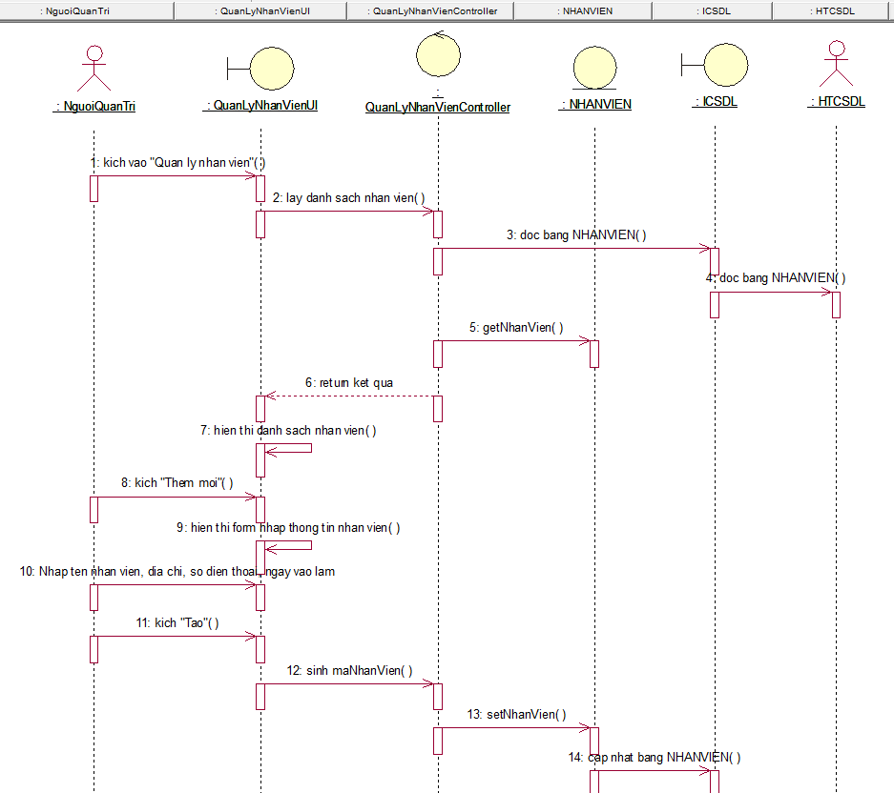

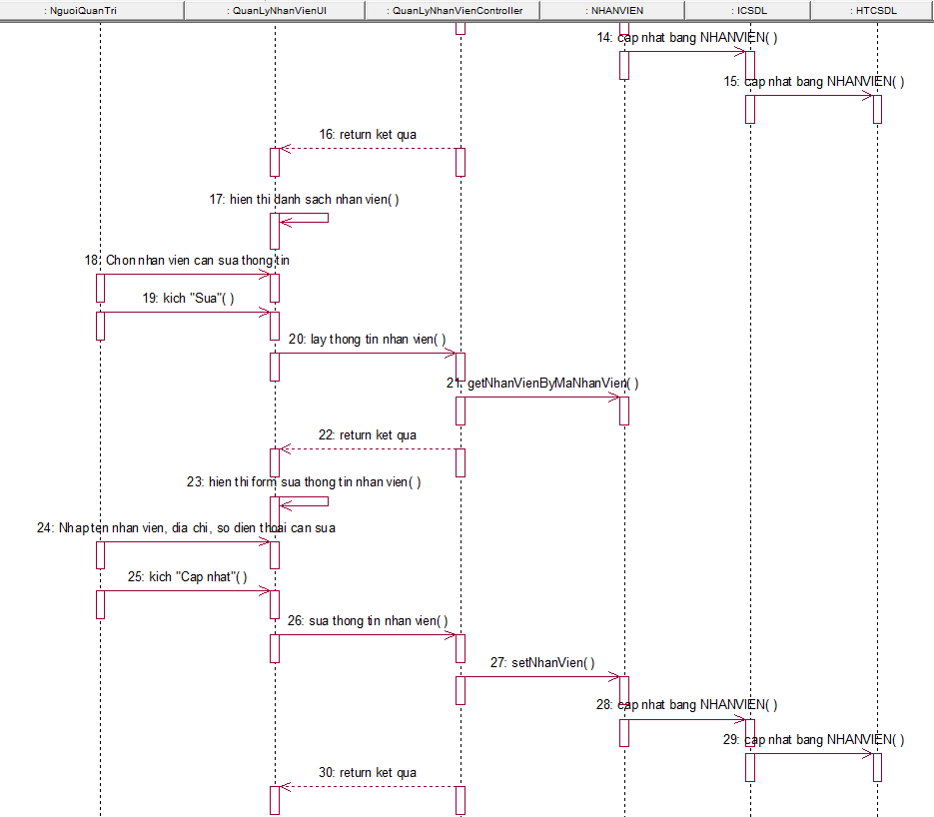

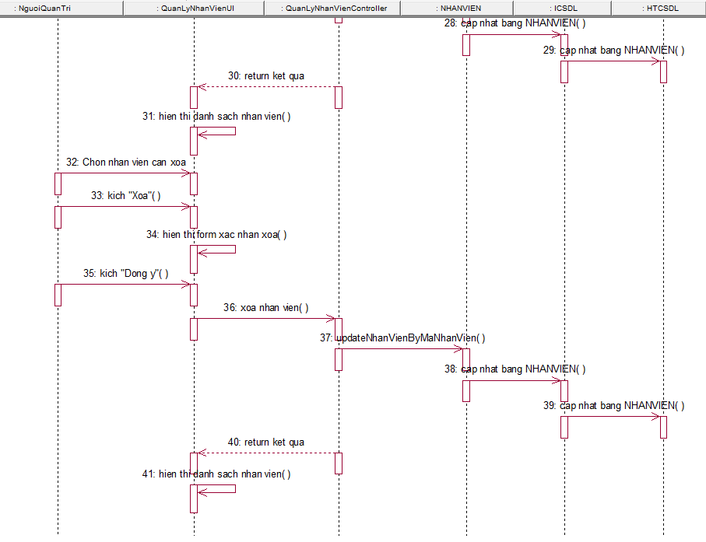

* **Biểu đồ lớp phân tích**

